EVALUACION DE OFERTAS DEL PROCESO No. 021 - 2021

**BAJO LA MODALIDAD DE SELECCIÓN**

**RÉGIMEN ESPECIAL (FONDOS DE SERVICIOS EDUCATIVOS – MANUAL DE CONTRATACIÓN INSTITUCIONAL)**

**(LEY 715 DE 2001 ARTÍCULO 13 Y DECRETO 1075 DE 2015 ARTÍCULO 2.3.1.6.3.17)**

**SINCELEJO - SUCRE**

**OBJETO: ELABORACIÓN E IMPRESIÓN DE TRABAJOS LITOGRÁFICOS, DIPLOMAS Y ACTAS DE GRADO DE BACHILLERATO JORNADA ORDINARIA Y TRANSICIÓN, MENSIONES DE HONOR, PLACAS DE HONOR MARCADAS, FICHAS DE MATRICULA, IMPRESION DE REGISTRO DE DIPLOMAS, EMPASTES DE LIBRO, COPIAS BLANCO Y NEGRO Y COLOR, IMPRESION DE PLANOS, A TODO COSTO DE LA I.E SAN JOSE.**

**PROPUESTAS RECIBIDAS:**

|  |  |  |
| --- | --- | --- |
| **Ítem** | **NOMBRE DE LOS PROPONENTES** | **VALOR OFERTA** |
| 1 | **MUNDO COPIAS DEL CARIBE S.A.S** | $7.375.300 |

El único criterio de selección que se tendrá en cuenta será el de menor precio y el cumplimiento de los requisitos habilitantes.

En el proceso de selección de Régimen Especial N° 021 -2021, se presentó a participar UNO (01) proponente, por lo tanto, se procede a verificar los requisitos señalados en la Invitación Publica.

Las ofertas deberán encontrarse en condiciones del mercado y satisfacer las necesidades de la entidad. De no lograrse lo anterior, se repetirá el proceso de selección.

**INFORME DE FACTORES DE VERIFICACION Y EVALUACION DE LA PROPUESTA QUE OFERTA EL MENOR PRECIO**

**PROPUESTAS PRESENTADA: MUNDO COPIAS DEL CARIBE S.A.S**

**ANALISIS PREVIO CAUSALES DE RECHAZO:**

La Institución Educativa San José del Municipio de Sincelejo, antes de efectuar la verificación de los factores habilitantes, realizará un análisis previo con el objeto de determinar si el proponente se haya incurso en alguna o algunas de las causales de rechazo señaladas en la invitación: Luego de revisadas las causales de rechazo, se encontró que el proponente  **MUNDO COPIAS DEL CARIBE S.A.S**, se encuentra habilitado por lo que se procederá a Ia verificación de los documentos mediante los cuales acreditará el cumplimiento de los factores habilitadores.

**II- INFORME DE LOS FACTORES HABILITANTES.**

**1. CAPACIDAD JURIDICA.**

Analizada Ia documentación de las propuestas allegadas dentro del proceso, se procedió a analizar los documentos que soportan la capacidad jurídica tal como se describe a continuación:

|  |  |  |  |  |  |
| --- | --- | --- | --- | --- | --- |
| **No** | **NOMBRE DEL DOCUMENTO** | **PRESENTO** | | | **OBSERVACIÓN** |
|  | **SI** | **NO** | **APROBADO** |
| 1 | Carta de Presentación de la Oferta | X |  |  |  |
| 2 | Cedula de Ciudadanía | X |  |  |  |
| 3 | Certificado de Existencia y Representación Legal | X |  |  |  |
| 4 | Certificado de antecedes fiscales | X |  |  |  |
| 5 | Certificado de antecedes disciplinario | X |  |  |  |
| 6 | Certificado de Antecedentes Penales. | X |  |  |  |
| 7 | RUT | X |  |  |  |
| 8 | Planilla de Seguridad Social y Parafiscales. | X |  |  |  |
| 10 | Oferta Económica | X |  |  |  |

Analizada Ia matriz de cumplimiento en la documentación requerida para verificar Ia parte jurídica, encontramos que Ia propuesta presentadacumplió con lo requerido en la invitación pública, por lo tanto, en este criterio es **HABIL JURIDICAMENTE LA PROPUESTA DEL PROPÓNENTE: MUNDO COPIAS DEL CARIBE S.A.S.**

**2. ACREDITACION DE EXPERIENCIA.**

|  |  |  |
| --- | --- | --- |
| **EXPERIENCIA SOLICITADA** | **CUMPLE** | **OBSERVACIÓN** |
| CERTIFICADO DE EXPERIENCIA | SI | . |

**III- CRITERIO DE CALIFICACION**

El único criterio de evaluación a tener en cuenta en este proceso, según los términos de la invitación es el MENOR PRECIO y el cumplimiento de los requisitos habilitantes. Para el proceso de contratación N° 021-2021 por Régimen Especial, se recibieron UNO (01) propuestas, cuyo valor se encuentra relacionado al inicio de este informe, se procedió a evaluar el Único criterio de selección, el cual para el proponente **MUNDO COPIAS DEL CARIBE S.A.S.**

**MUNDO COPIAS DEL CARIBE S.A.S**. se encuentra por debajo del presupuesto oficial.

**IV- CONCLUSIONES Y RECOMENDACIONES.** Para el proceso de invitación pública No.021 -2021, se presentó a participar UNO (01) proponentes enunciados anteriormente, dentro de los cuales se escoge la oferta de **MUNDO COPIAS DEL CARIBE S.A.S**

Que el proponente **MUNDO COPIAS DEL CARIBE S.A.S** presentó la oferta por un valor de **SIETE MILLONES TRESCIENTO SETENTA Y CINCO MIL TRESCIENTOS PESOS M/CTE ($**7.375.300**).** Valor que se ajustó a lo requerido por la entidad estatal en el análisis económico del contrato.

La propuesta presentada por el proponente**MUNDO COPIAS DEL CARIBE S.A.S,** fue considerada **HABIL,** de acuerdo con los criterios solicitados en la invitación pública y en los estudios previos.

Que, en consideración a lo anterior, por cumplir con todas las exigencias de la Invitación Pública, el comité de evaluación de ofertas de los procesos contractuales vigencia 2021 según Resolución N° 18 de 2021; recomienda adjudicar, salvo mejor criterio, el contrato de PRESTACION DE SERVICIO según Invitación Pública N° 021 -2021, al proponente **MUNDO COPIAS DEL CARIBE S.A.S** por cuanto su propuesta se ajusta a los intereses de la entidad y cumple con todos los requerimientos exigidos en la invitación pública, por valor de **SIETE MILLONES TRESCIENTO SETENTA Y CINCO MIL TRESCIENTOS PESOS M/CTE ($**7.375.300**).** Para constancia de la presente acta de evaluación y de todo lo en ella consignado, se firma en Sincelejo a los VEINTIDOS (22) días del mes de noviembre de 2021.

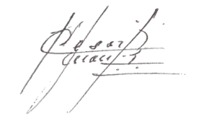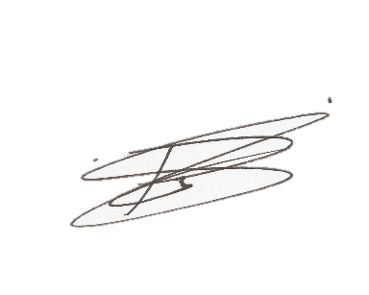

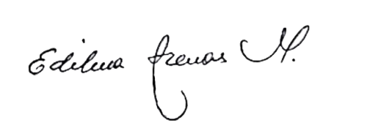

______________________ _____________________ ___ ______________________

CESAR JULIO MONTES RÍOS EDILMA ARENAS MONT ROGELIO ZABALA SALAZAR

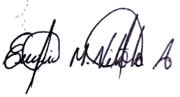

_________________________

EUGENIA M VITOLA ALMANZA